Приложение Редактор Excel позовяет пользователю загрузить свой файл .xlsx и произвести некоторые изменения с помощью панели редактирования, после чего измененный файл можно сохранить себе на компьютер

Как работают обработчики:

**Отбор по значению:**

Необходимо выбрать название колонки, условие и указать значение, в результате вы получите файл без указанных значений

1. Загрузить свой файл

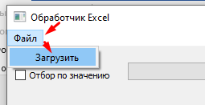

1. Необходимо отметить галкой один из вариантов редактирования

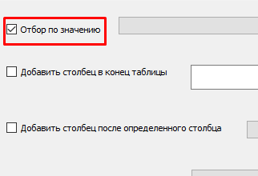

Заполнить поля справа и нажать на кнопку отправить

**Отбора по значению**

**Что в полях для Отбора по значению**

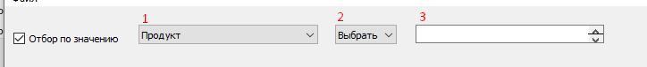

Поле № 1 – сюда подтянутся заголовки колонок из вашего файла

Поле № 2 – необходимо выбрать соответствие, <, >, = и т.д.

Поле № 3 – введите значение

Пример обработки Отбора по значению:

Заполнены поля так:

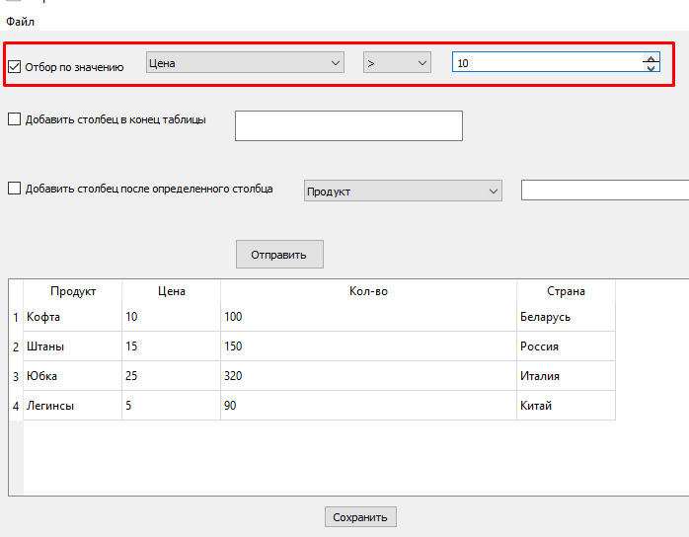

Результат будет таким:

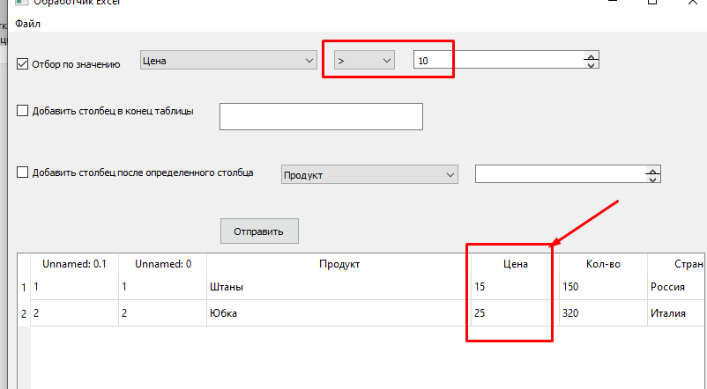

Т.е. мы отобрали все строки, в которых цена больше 10

**Добавить столбец в конец таблицы**

Что в поле для Добавить столбец в конец таблицы

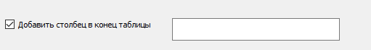

В пустом поле введите название нового столбца

Пример:

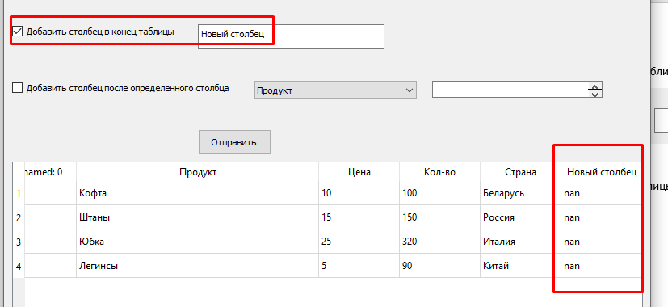

**Добавить столбец после определенного столбца**

Что в полях для Добавить столбец после определенного столбца



Поле № 1 – тут отобразятся заголовки столбцов загруженного файла

Поле № 2 – тут необходимо ввести название нового столбца

Пример:

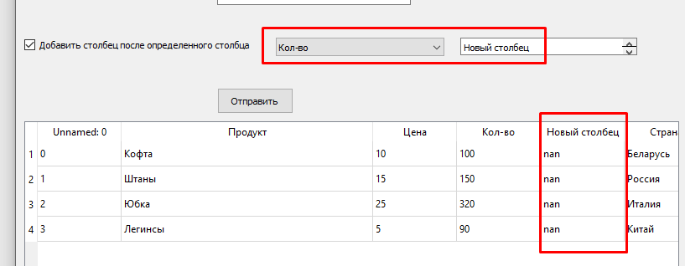

В результате добавился новый столбец после столбца Кол-во